**SEGUIMIENTO PSICOPEDAGÓGICO - NECESIDADES EDUCATIVAS ESPECIALES**

**AÑO DE REPORTE: 2024**

**INFORMANTE: UNIDAD DE BIENESTAR UNIVERSITARIO**

**Número de estudiantes con discapacidad**

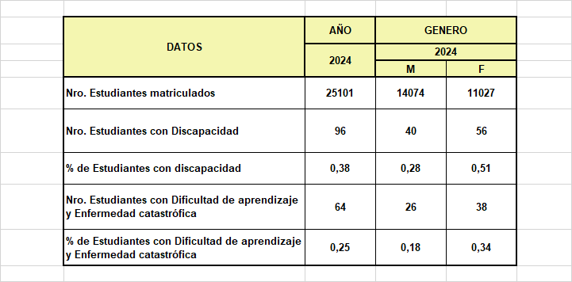

**Número de estudiantes con discapacidad de todos los cursos y todos los programas que conducen a la obtención de un título o certificado en la universidad**

En el año 2024, el acceso a la educación universitaria para personas con discapacidad ha mostrado avances significativos gracias a la implementación de leyes y normativas que promueven la equidad en el ingreso, permanencia y egreso de los estudios superiores.

En la Universidad de las Fuerzas Armadas ESPE, el número de estudiantes con discapacidad matriculados en las distintas carreras varía en cada período académico. Entre las principales áreas de discapacidad en la que se identifican estudiantes son: físicas (36 estudiantes), visuales (21), auditivas (8), intelectuales (30) y psicosociales (1). Esto evidencia la importancia de realizar adaptaciones específicas según el tipo de discapacidad, a fin de garantizar que todos los estudiantes puedan desarrollar su trayectoria académica de manera exitosa.

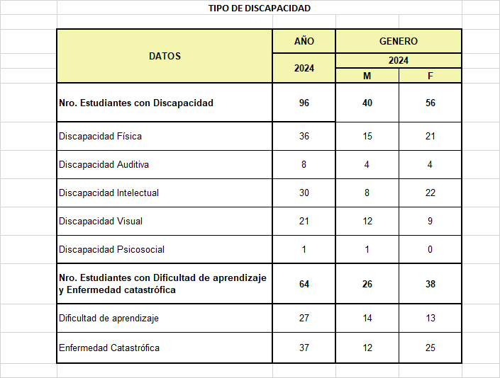

La inclusión va más allá del acceso físico a las instalaciones. También implica la provisión de recursos accesibles, como materiales en formatos alternativos (audiolibros, subtítulos, intérpretes de lengua de señas, uso de lectores de pantalla), apoyo académico personalizado mediante tutorías, y adaptaciones curriculares individualizadas en actividades, metodologías y evaluaciones. Estas medidas son fundamentales para acompañar a los estudiantes con discapacidad en su proceso de formación y en la consecución de su título universitario.

**Servicios que se han hecho al respecto e implementado para apoyo a las personas con discapacidad**

La Universidad de las Fuerzas Armadas ESPE por su compromiso social admite en sus aulas a personas con discapacidad y a través del proceso asistencial de acompañamiento en Intervención Psicopedagógica, realiza la intervención, seguimiento y acompañamiento durante su formación profesional en la universidad, a fin de asegurar el éxito académico y finalmente entregar su título universitario; en el año 2024, tuvo a su cargo 160 estudiantes en situación de discapacidad, dificultad de aprendizaje y enfermedades catastróficas.

Los servicios más comunes se encuentras: adaptaciones físicas y tecnológicas, intérprete de señas y subtitulados, apoyo académico personalizado y materiales educativos accesibles, con lo cual se promueve una educación inclusiva.

Para el acceso a los medios bibliográficos los estudiantes en condición de discapacidad cuentan con la biblioteca general en la Matriz y en cada una de las sedes.

Adicional, disponen de una sección que proporciona  Inducción en herramientas tiflo-informáticas y conversión de obras, que son programas auxiliares (lectores de pantalla, conversores de texto a audio, reproductores de libros hablados) que posibilitan un aprendizaje asistido de las aplicaciones ofimáticas.

<https://biblioteca.espe.edu.ec/alejandro-segovia/>

<https://biblioteca.espe.edu.ec/sede-latacunga/>

<https://biblioteca.espe.edu.ec/sede-santo-domingo/>

**Programas de acceso que se ofrece para personas con discapacidad**

Para el personal de estudiantes con Necesidades Educativas Especiales (NEE) asociadas o no a la discapacidad, la Unidad de Bienestar Universitario, mediante la intervención, seguimiento y acompañamiento psicopedagógico brinda ayuda a los estudiantes para adquirir, desarrollar o mejorar sus capacidades, conocimiento y habilidades a fin de que se mantenga una condición de igualdad entre los pares y de esta manera se garantiza una educación inclusiva e incluyente, este proceso permite socializar y entregar las adaptaciones curriculares de acuerdo a la discapacidad de cada estudiante a los señores docentes, tanto en la modalidad presencial como en línea; así como, a los aspirantes y estudiantes que se encuentran en carrera y los que ingresan al curso de nivelación.

Además, se brinda acompañamiento psicológico para abordar las barreras emocionales y sociales que puedan surgir durante la etapa universitaria, favoreciendo la integración y el bienestar del estudiante en un entorno que respete sus derechos  y necesidades, favoreciendo la inclusión plena.

<https://ube.espe.edu.ec/psicologia-educativa/>

<https://ube.espe.edu.ec/psicologia-clinica/>

**Política o estrategia de adaptación razonable para personas con discapacidades, incluida la financiación adecuada.**

Dentro del programa de becas se considera especialmente a personas en situación de discapacidad, tal como lo demuestra el Reglamento de Becas y Ayudas Económicas, en su artículo 17, para lo cual deben ser estudiantes regulares y demostrar responsabilidad académica  que les permita recibir el beneficio.

La Universidad ha implementado políticas de acción afirmativa, que mantiene elementos claves que se alinean a la normativa de discapacidad.

La implementación de medidas personalizadas garantiza el acceso equitativo a la educación para todos los estudiantes, manteniendo intactos los estándares de calidad.

Estas acciones están orientadas a eliminar barreras físicas, tecnológicas y de aprendizaje. En el ámbito universitario, se implementan a través de estrategias como la accesibilidad física, el uso de tecnología asistiva y la adecuación de materiales educativos.

<https://ube.espe.edu.ec/becas-estudiantes-civiles/>

[**https://usgn.espe.edu.ec/base-legal-normas-internas/**](https://usgn.espe.edu.ec/base-legal-normas-internas/) **numeral 10**